Отчёта по лабораторной работе №3

Арихитектура вычеслительных систем

Матвеева Анастасия Сергеевна

Содержание

# 1 Цель работы

Целью работы является освоение процедуры оформления отчетов с помощью легковесного языка разметки Markdown.

# 2 Задание

1. В соответствующем каталоге сделайте отчёт по лабораторной работе No 3 в формате Markdown. В качестве отчёта необходимо предоставить отчёты в 3 форматах: pdf, docx и md.
2. Загрузите файлы на github.

# 3 Выполнение лабораторной работы

1. Откройте терминал
2. Переходим в каталог курса и обновляем локальный репозиторий с помощью команды “git pull”.

Рис. 1: Git pull

Рис. 1: Git pull

1. Перешли в каталог с шаблонам отчета по лабораторной работе №3.

Рис. 2: Cd

Рис. 2: Cd

1. Проведите компиляцию шаблона с использованием Makefile c помощью команды “make”.



Рис. 3: Make

* 1. Заходим в каталог курса, подкатолог лабораторной работы №3 и проверяем на наличие файлов.

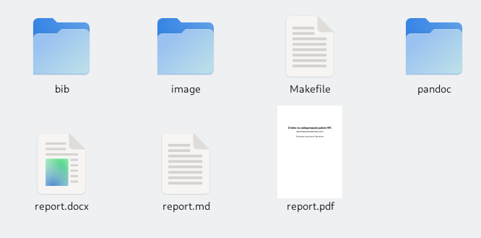

Рис. 4: Файлы

1. Удаляем полученые файлы с помощью команды “rm”.

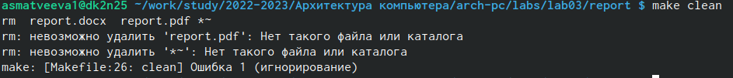

Рис. 5: Rm

1. Убедимся, что файлы удалились.

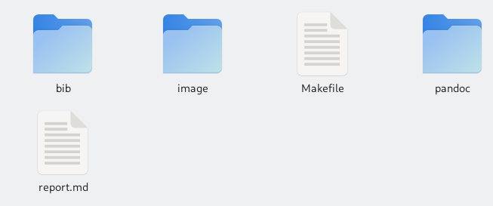

Рис. 6: Файлы

1. Открываем файл repart.md с помощью тестового редактора, например getit.

Рис. 7: Gedit

Рис. 7: Gedit

1. Заполнели отчет и скомпилировали его с использовние Makefile.
2. Загрузили на github отчет.

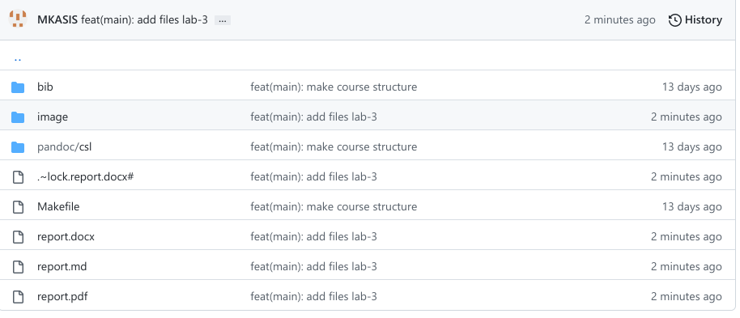

Рис. 8: GitHub

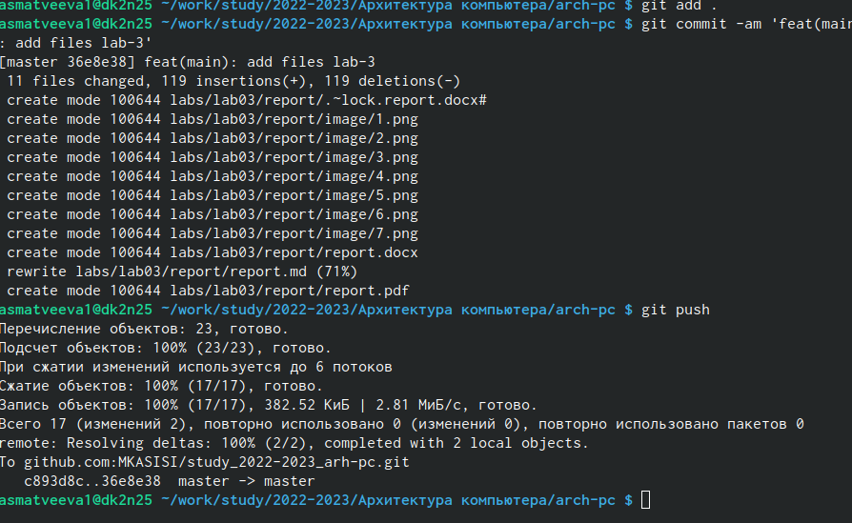

Рис. 9: Терминал

# 4 Выводы

Мы научились работать с Makefile и смогли сделать отчет. ::: {#refs} :::